I. TỔNG QUAN DỰ ÁN
1. Tại sao lựa chọn 3 mô hình Faster R-CNN, DETR, YOLOv12
- So sánh:
DETR | Faster R-CNN | YOLOv12
 | Nổi tiếng với độ chính xác cao (Đặc biệt khi dùng backbone Resnet50) | Đây không phải bản chính thức của YOLO, nhưng đã được công bố, sử dụng rộng rãi trên các bài báo  -> Tối ưu tốc độ realtime
 | Accuracy, mAP vượt trội hơn hẳn | Không cxac bằng Faster R-CNN, nhưng phù hợp hơn với Realtime
- Không sử dụng một số mô hình mạng neurall khác (DETR, Mask R-CNN, SSD...) bởi chúng rất nặng, khó chạy realtime và triển khai trên web
2. Giải thích code trong app.py (NOTE TRỰC TIẾP TRONG APP.PY)
- Realtime có ổn định không?

II.Dữ liệu
"Real Time Waste Classification"
- ĐỘ TÍN DỮ LIỆU: Trong bài báo Intelligent and Real-Time Detection and Classification Algorithm for Recycled Materials Using Convolutional Neural Networks vào năm 2022

GỐC: 6995 ảnh
- Xử lý DL:
+ Data Preprocessing Resize 640x640
+ Data augumentation: Lọc nhiễu, làm mờ, cân bằng tương phản, xén, xoay, zoom ảnh.
--> 10000 ảnh (Chia tỷ lệ: 80/10/10)

III. Mô hình, kiến trúc
1. Faster R-CNN (Backbone Resnet50)

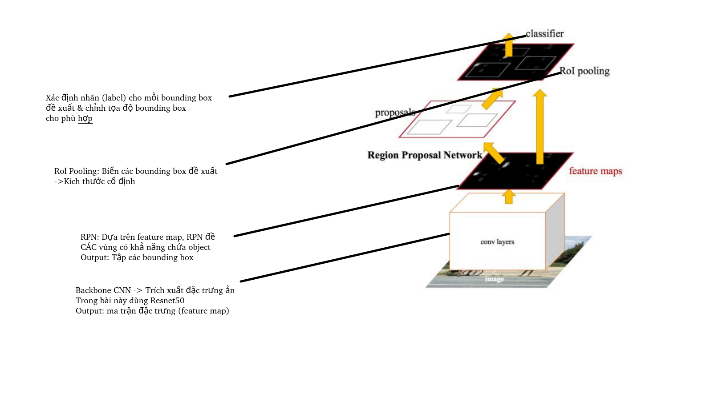
Faster R-CNN có quy trình phát hiện đối tượng gồm 2 bước:
- Giai đoạn 1: RPN (Region Proposal Network) cho ra vùng dự đoán
Input: Từ ảnh đầu vào, sử dụng Resnet50 để trích chọn đặc trưng -> feature map
RPN (Region Proposal Network) đưa ra các angchors (Cho biết: có thể là đối tượng/ background)
--> Output: Tập các bounding box đề xuất (chỉ tập trung tìm vùng có khả năng chứa đối tượng, chưa quan tâm nhãn lớp cụ thể)
- Giai đoạn 2: Phân loại, tinh chỉnh bounding box
+ ROI Pooling: cắt từng vùng từ feature map để biến thành vector đặc trưng có kích thước cố định
+ Xác định đối tượng thuộc lớp nào, điều chỉnh lại bounding box cho fit với đối tượng

*Cụ thể Resnet50:
- Có 5 giai đoạn chính:
+ GIAI ĐOẠN 0: STEM
Từ Input là ảnh RGB kích thước 224x224, sử dụng convolution 7x7, max pooling 3x3 --> Giảm chiều xuống còn 1/4 kích thước mà vẫn giữ đc các đặc trưng quan trọng
(Conv 7x7: Dùng filter 7x7 để quét qua ảnh, stride 2 tức bước nhảy 2 pixel mỗi khi filter di chuyển)
+ GIAI ĐOẠN 1 (Conv2_x): Gồm 3 block có 3 conv: 1x1, 3x3, 1x1 --> HỌC các đặc trưng, biên, đường nét…
+ GIAI ĐOẠN 2 (Conv3_x): Gồm 4 block --> HỌC các đặc trưng phức tạp hơn (Mảng màu, hình khối)
+ GIAI ĐOẠN 3 (Conv4_x): Gồm 6 block --> HỌC các đặc trưng phức tạp (Cấu trúc)
+ GIAI ĐOẠN 4 (Conv5_x): Gồm 3 block --> Tập trưng vào đặc trưng cao nhất (nhận dạng vật thể, các tiểu tiết)
+ Sau cùng: Fully Connected + Softmax --> Kết quả phân loại
Cứ mỗi giai đoạn như vậy thì kích thước ảnh lại đc giảm dần
VỚI CODE
GIAI ĐOẠN 1: RPN (Region Proposol Network)
Input: Backbone Resnet50 -> features map (đa tỷ lệ nhờ FPN)
- Trên mỗi vị trí của feature map, RPN sinh ra một số anchors (khung hình với các tỷ lệ [0.5, 1, 2])
- Mỗi anchor được cho biết có khả năng chứa đối tượng hay không?
- Các bounding box đề xuất

GIAI ĐOẠN 2: Phân loại, tinh chỉnh
- ROI Pooling:
+ Với mỗi bounding box đề xuất từ RPN, cắt phần tương ứng trên feature map
+ Dùng ROIAlign để biến các vùng cắt thành bounding box có kích thước cố định
+ Dù bounding box to hay nhỏ thì vẫn đều thành vector đặc trưng chuẩn hoá
- Phân loại, tinh chỉnh:
+ Mỗi vùng sau khi ROIAlign sẽ đi qua các lớp fully-Connected (Shared2FCBBoxHead)
+ 2 nhánh output: Classfication (Dự đoán đối tượng) & tinh chỉnh bounding box sao cho fit đối tượng.
-Ouput cuối cùng: Tập các bounding box được gán nhãn + toạ độ chính xác

TỔNG QUAN TRONG BÀI TOÁN:
1. Backbone Resnet50 -> feature maps
2. RPN: Sinh anchors -> các vùng có khả năng chứa đối tượng
3. ROIAlign -> Đưa các proposal về kích thước cố định
4. Phân loại nhãn + tinh chỉnh bounding box

2. YOLOv12
Backbone (CNN) - Neck – Head
Backbone: Là mạng CNN dùng để trích xuất đặc trưng từ ảnh đầu vào. Kết quả là một hoặc nhiều feature map (ma trận đặc trưng).
VD: Ảnh 640x640 -> Qua Backbone cho ra 3 features maps:
Với đối tượng nhỏ: 80x80, đối tượng TB: 40x40, đối tượng lớn: 20x20
(Với feature map 80×80, mỗi ô chỉ nhìn một vùng nhỏ → phát hiện vật thể nhỏ tốt, Với feature map 20×20, mỗi ô nhìn vùng lớn hơn → phù hợp phát hiện vật thể lớn).

Neck: Đối tượng nhiều kích thước --> Không thể dùng 1 scale
-> Dùng FPN, PAN --> Kết hợp đặc trưng nông -> sâu, truyền thông tin từ trên -> dưới & dưới -> lên
Head: Tại mỗi feature map, chia thành các grid cell. Mỗi cell sẽ predict:
+ bounding box
+ Xác suất ô đó chứa object
+ Xác suất cho từng lớp

TÓM TẮT PIPELINE:
Ảnh vào Backbone → sinh ra đặc trưng thô.
Neck kết hợp đặc trưng nhiều tầng → đa scale (nhỏ, vừa, lớn).
Head dự đoán bounding box + class tại mỗi scale.

*YOLOv12 có gì cải thiện so với YOLOv8 (bản chính thức mới nhất của ultralystic):
- Tốc độ realtime cải thiện mạnh
- Accuracy cao hơn
- Hỗ trợ: Detection, Segmentation, Classification…
- Tối ưu tài nguyên

V. Đánh giá
Sử dụng hàm tối ưu hóa SGD thay vì Adam --> ổn định, tổng quát hóa tốt hơn của mô hình. Dù Adam có tốc độ hội tụ nhanh hơn trong giai đoạn đầu, nhưng các nghiên cứu và thực tiễn trong bài toán nhận dạng
đối tượng cho thấy rằng SGD thường mang lại kết quả chính xác hơn trên tập validation, đặc biệt với các mô hình lớn như ResNet. Ngoài ra, SGD
kết hợp với các kỹ thuật điều chỉnh tốc độ học cho phép kiểm soát tốt hơn quá trình huấn luyện, tránh overfitting và loss ổn định hơn.
